-- 1. EDA — Phân bổ cơ bản
-- 1.1 Status distribution
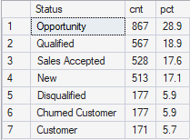
Opportunity chiếm nhiều nhất (867 deals, 28.9%) nhưng Customer chỉ có 171 (5.7%) — tức là chỉ 1 trong 5 Opportunity trở thành khách hàng thực sự.
2 điểm đáng lo ngại nhất:
1. Opportunity (867) >> Customer (171): Có tới 696 deals đang ở Opportunity mà chưa đi đến đâu. Nguyên nhân có thể là Sales không có đủ thời gian đẩy nhanh quá trình , hoặc đã chấp thuận rồi nhưng chưa tốt từ đầu nên nhiều deals không thực sự đủ tiêu chuẩn nhưng vẫn được giữ lại.
2. Churned (177) > Customer (171): Số khách rời bỏ còn nhiều hơn số khách đang hoạt động — ở đây đặt ra câu hỏi tại sao lại có vấn đề vậy. Công ty đang mất khách nhanh hơn tốc độ có thể giữ.
Recommendation:
Ưu tiên ngay 2 việc — một là 867 Opportunity phải được xử lý : xem lại từng deal, disqualified những deal không đủ tiêu chuẩn để Sales tập trung vào deals thực sự cần thiết. Hai là phân tích nhóm Churned (177) để hiểu họ rời bỏ ở giai đoạn nào và lý do gì — đây là data phải xử lý.

-- 1.2 Stage distribution
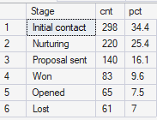
Nhận xét — Stage Distribution
Initial contact chiếm 34.4% — tức gần 1/3 toàn bộ deals đang hoạt động vẫn đang ở bước mời chào những lead, chưa đi vào giai đoạn đàm phán hay làm việc với nhau . Càng về cuối số lượng càng thu hẹp mạnh.
Bước bỏ qua lớn nhất là Nurturing → Proposal sent (mất 80 deals, 36%). Nhiều deals đang được nurture nhưng không đủ điều kiện để chuyển sang giai đoạn gửi proposal.
Won vs Lost — tỷ lệ chấp nhận được nhưng còn cải thiện được:
83 Won / 61 Lost trên tổng 144 closed deals = win rate 57.6%. Benchmark B2B SaaS thường 20-30% nếu tính từ lead, còn nếu tính riêng closed deals thì 57.6% là mức tốt. Tuy nhiên 61 deals Lost vẫn là con số đáng phân tích kỹ để hiểu lý do thua.
65 deals ở "Opened" — cần chú ý:
Stage "Opened" đứng giữa Proposal sent và Won/Lost với 65 deals (7.5%). Đây là nhóm đã nhận proposal, đang xem xét nhưng chưa quyết định — có thể chuyển đổi nhanh nếu Sales theo đuổi đúng thời điểm. Nên ưu tiên cho 65 deals này trước.
Recommendation tổng thể:
Thay vì tập trung thêm leads mới vào Initial contact, nên đẩy 220 deals đang Nurturing lên Proposal sent — đây là nơi có nhiều tiềm năng nhất . Tăng conversion Nurturing → Proposal sent từ 64% lên 75% sẽ tạo ra thêm ~24 proposals — tương đương ~14 deals Won thêm.

-- 1.3 Categorical breakdown
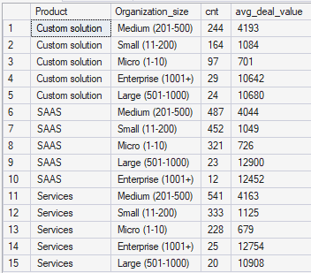
Nhận xét — Product × Organization Size
Across cả 3 products, Enterprise (1001+) và Large (501-1000) luôn có avg_deal_value cao nhất — gấp 10-15 lần so với Micro (1-10). Cụ thể:
- Custom solution: Micro $701 → Enterprise $10,642 (gấp 15x)
- SAAS: Micro $726 → Enterprise $12,452 (gấp 17x)
- Services: Micro $679 → Enterprise $12,754 (gấp 19x)
Điều này hoàn toàn hợp lý — công ty lớn có budget lớn hơn, nhưng cũng đồng nghĩa cycle bán hàng dài hơn và khó close hơn.
Về volume (cnt): SMB đang là thị trường chính
Medium (201-500) và Small (11-200) chiếm số lượng deals áp đảo ở cả 3 products — SAAS Medium có 487 deals, Services Medium có 541 deals. Đây là tệp khách hàng đông nhất nhưng deal value trung bình (~$1,000-4,000).
Ba products có avg deal value khá tương đồng ở cùng org size — điểm khác biệt nằm ở Enterprise tier: Services Enterprise ($12,754) cao hơn Custom Solution Enterprise ($10,642) và SAAS Enterprise ($12,452).
Insight chiến lược:
Enterprise và Large chỉ chiếm 29+24=53 deals (Custom), 23+12=35 (SAAS), 25+20=45 (Services) — tổng cộng chưa đến 10% tổng deals nhưng deal value gấp 10-15x. Nếu tăng được win rate ở segment Enterprise thêm 10%, doanh thu tăng nhiều hơn việc tăng 50 deals Micro. Nên chú trọng vào các Enterprise.

-- 2. PIPELINE HEALTH
-- 2.1 Funnel conversion — tim bottleneck
Nhận xét — Funnel Conversion
Tổng quan: 3,000 leads → chỉ 83 Won = 2.77% overall conversion, Opportunity → Closed chỉ 16.6%
Có 867 deals ở Opportunity nhưng chỉ 144 được đóng (Won hoặc Lost). Tức là 723 deals đang đứng im — không tiến lên close cũng không bị loại. Đây không phải vấn đề về chất lượng deals (vì closed → won đạt 57.6% tốt), mà là vấn đề về tốc độ xử lý và theo dõi của Sales team.
So sánh 2 điểm thú vị:
- Lead → Qualified 71.1% cao → Marketing đang bring in leads tương đối chất lượng, không phải spam
- Qualified → Opportunity chỉ 40.6% → Hơn một nửa leads đã qualified lại không được Sales chuyển thành Opportunity —tiêu chí chuyển stage chưa rõ ràng giữa các agent.
Recommendation:
Nếu chỉ cải thiện Opportunity → Closed từ 16.6% lên 25% — tức tăng thêm 75 deals được close — với win rate 57.6% hiện tại sẽ có thêm ~43 Won deals. Đây là đòn bẩy lớn nhất, tác động nhanh nhất mà không cần tốn chi phí marketing thêm.

-- 2.2 Industry win rate
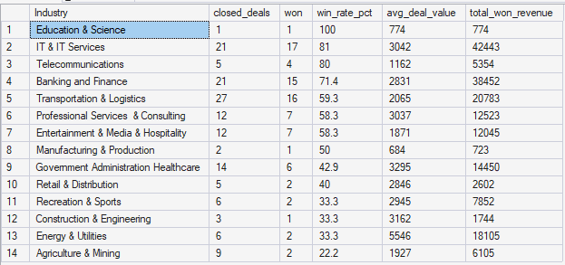
Nhận xét — Industry Win Rate
Nhóm ngành nên ưu tiên (win rate > 60%):
IT & IT Services dẫn đầu với 81% trên 21 deals. Telecom đạt 80% nhưng chỉ có 5 deals nên cần thêm data. Banking & Finance 71.4% với n=vừa win rate cao, vừa mẫu đủ lớn, vừa avg deal value $2,831 hợp lý.
Agriculture & Mining là báo động nhất win rate thấp nhất (22.2%), deal value nhỏ nhất ($1,927), tổng revenue chỉ $6,105 — không xứng với công sức bỏ ra.
Energy & Utilities ngược lại — win rate thấp (33.3%) nhưng avg deal $5,546 cao — nếu cải thiện được win rate thì revenue tiềm năng lớn.
Nhóm trung bình (40-60%) — có thể cải thiện:
Transportation & Logistics có n=27 lớn nhất với win rate 59.3% — gần threshold tốt. Đây là ngành đang có nhiều deal nhất, nếu tăng win rate lên 65-70% sẽ tác động revenue rất lớn vì volume cao.
Recommendation chiến lược:
Phân bổ Sales resource theo 3 cấp bậc — 1 vào IT Services + Banking (win rate cao, deal value tốt). 2 Energy & Utilities (deal value cao nhưng win rate thấp — tìm hiểu tại sao thua). 3 vào Agriculture & Mining — ROI thấp nhất toàn bộ pipeline.
-- 2.3 Country analysis
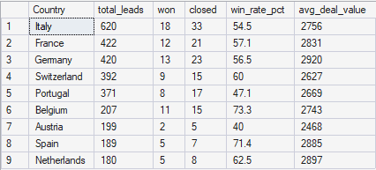
Nhận xét — Country Analysis
Italy — thị trường lớn nhất nhưng hiệu quả thấp nhất:
620 leads (chiếm 20.7% tổng pipeline) nhưng win rate chỉ 54.5% — thấp nhất trong 9 nước. Với 33 closed deals, còn 587 leads chưa được xử lý — đây vừa là cơ hội lớn vừa là rủi ro nếu Italy không được quản lý tốt. Cần điều tra: Sales đang bị quá tải ở Italy không? Hay sản phẩm chưa fit với thị trường Italy?
Belgium — thị trường nhỏ nhưng chất lượng cao nhất:
73.3% win rate trên 15 closed deals — cao nhất toàn bộ. Dù chỉ có 207 leads (nhỏ thứ 3 từ dưới lên), hiệu quả convert vượt trội. Đây là thị trường đang bị đánh giá thấp— nếu tăng lead generation tại Belgium, khả năng cao win rate giữ được ở mức cao.
Austria — cần chú ý:
199 leads nhưng chỉ 5 closed deals và win rate 40% — tỷ lệ closed/total_leads chỉ 2.5%, thấp hơn cả mức trung bình. Điều này có nghĩa Austria đang rất "chậm" — deals vào nhưng không ra. Cần kiểm tra Sales tại đây.
Avg deal value — khá đồng đều giữa các nước:
Dao động từ $2,468 (Austria) đến $2,920 (Germany) — chênh lệch không đáng kể. Điều này cho thấy deal size không phụ thuộc vào quốc gia mà phụ thuộc vào loại sản phẩm và loại tổ chức của khách hàng.
Recommendation:
Tập trung mở rộng Belgium và Netherlands — win rate cao, avg deal tốt, chỉ cần tăng volume. Điều tra Italy — quá nhiều leads tồn đọng, cần thêm Sales resource hoặc re-qualify pipeline. Review lại Austria — 199 leads mà chỉ close được 5 deals là con số bất thường cần giải thích.

-- 2.4 Monthly trend
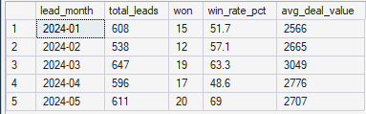
Nhận xét — Monthly Trend
2 điểm bất thường cần chú ý:
Tháng 4 giảm mạnh xuống 48.6% ngay sau tháng 3 tốt nhất (63.3%) — đây là dấu hiệu có thể do yếu tố nội bộ: agent nghỉ phép, deal lớn bị thua, hoặc quality giảm sau một tháng push mạnh.
Tháng 5 bật lên 69% — cao nhất 5 tháng, won 20 deals. Nếu đây là xu hướng thật thì rất tích cực, nhưng với n=20 trên 611 leads thì vẫn còn quá nhiều deals chưa closed, con số có thể thay đổi khi được xử lý tiếp.
Volume leads khá ổn định:
Dao động từ 538 đến 647 — không có tháng nào giảm sâu. Điều này cho thấy marketing/lead generation đang hoạt động đều đặn. Vấn đề không nằm ở đầu vào mà nằm ở conversion rate không nhất quán giữa các tháng.
Avg deal value — tháng 3 cao nhất ($3,049):
Trùng với tháng có win rate cao nhất — gợi ý rằng tháng 3 Sales đang focus vào quality deals thay vì chạy số lượng. Ngược lại tháng 1 ($2,566) thấp nhất — có thể do đầu năm Sales đang làm các deals nhỏ dễ close hơn.

Recommendation:
Với chỉ 5 tháng data, cần thêm ít nhất 6-12 tháng để xác định seasonality thật sự. Trước mắt cần điều tra tháng 4 — tìm hiểu tại sao win rate drop từ 63% xuống 48% chỉ trong 1 tháng. Nếu có nguyên nhân cụ thể thì fix được, nếu không thì đây là biến động ngẫu nhiên do sample size còn nhỏ.

-- 3. AGENT PERFORMANCE
-- 3.1 Agent scorecard
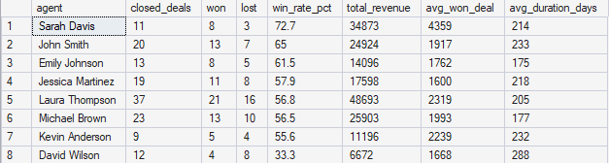

Win rate ≠ Revenue:
Sarah có avg_won_deal cao nhất ($4,359) nhưng chỉ có 8 won deals. Laura won 21 deals với avg $2,319 . Đây là 2 style bán hàng hoàn toàn khác nhau: Sarah là thiên về số lượng ít nhưng chất lượng nhiều , Laura là vừa số lượng vừa chất lượng.
David Wilson là outlier cần điều tra ngay:
33.3% win rate — thấp hơn team average 24% points, revenue chỉ $6,672. Nhưng đáng chú ý hơn là avg_duration_days của David cao nhất team (288 ngày) — deals kéo dài nhất mà vẫn thua nhiều nhất. Đây không phải vấn đề về tốc độ mà về chất lượng xử lý deal: David đang dành nhiều thời gian nhất cho deals nhưng hiệu quả thấp nhất.
John Smith đang bị underrated:
20 closed deals — nhiều thứ 2 sau Laura (37). Win rate 65% — thứ 2 sau Sarah. Revenue $24,924 — thứ 4. Nhưng avg_won_deal chỉ $1,917. John đang close nhiều deals nhỏ rất hiệu quả — nếu được assign thêm mid-size deals, revenue có thể tăng đáng kể mà không cần thay đổi approach.

-- 3.2 Deal duration: Won vs Lost
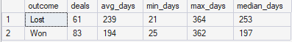

Insight 1 — Deals kéo dài càng lâu càng có xu hướng thua:

Khi một deal kéo dài quá lâu mà không close được, thường có 3 lý do: khách hàng đang dùng thời gian dể đàm phán với đối thủ cạnh tranh, người bắt đầu của khách bị thay người, hoặc deal không thực sự qualified từ đầu nhưng Sales vẫn giữ trong hồ sơ vì sợ mất cơ hội. Cả 3 đều dẫn đến Lost.
Insight 2 — Dùng median thay vì mean để đọc chính xác hơn:

Won: mean 194 ngày nhưng median chỉ 197 ngày — gần nhau → phân phối khá đều.
Lost: mean 239 ngày nhưng median 253 ngày — median cao hơn mean → có một số deals Lost rất nhanh (min 21 ngày) kéo mean xuống, nhưng phần lớn Lost deals thực ra kéo dài hơn 253 ngày. Con số 239 ngày trung bình đang understate mức độ nghiêm trọng.
Insight 3 — Max days gần như bằng nhau (364 vs 362):
Cả Won lẫn Lost đều có deals kéo dài gần 1 năm — điều này cho thấy thời gian dài không phải yếu tố quyết định hoàn toàn. Có những deals Won sau gần 1 năm — thường là enterprise deals phức tạp. Vấn đề không phải "deal dài là xấu" mà là "deal dài mà không có progress mới là xấu".
Insight 4 — "Danger zone" có thể xác định được:

Nếu Won deals có median 197 ngày, thì bất kỳ deal nào vượt quá ~250 ngày mà chưa close (tương đương median của Lost) có thể được gắn cờ là at-risk.
Recommendation:
Set alert tự động trong CRM: deals vượt quá 200 ngày mà chưa reach Proposal sent thì Sales manager cần review ngay. Không phải để rush close mà để quyết định: tiếp tục đầu tư thời gian hay disqualify và free up capacity cho deals mới có tiềm năng hơn.
-- 3.3 Close date accuracy by agent
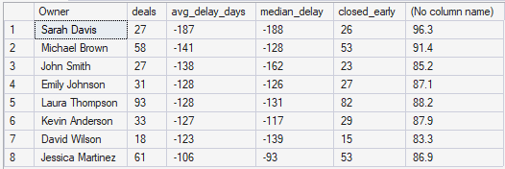
Nhận xét — Close Date Accuracy by Agent
Insight 1 — Đây không phải "tốt" mà là dấu hiệu forecast đang bị set sai:
Khi 96.3% deals của Sarah đóng sớm hơn dự kiến trung bình 187 ngày — con số này quá lớn để gọi là "làm tốt hơn kế hoạch". Thực chất đây là bằng chứng expected close date đang được set quá xa so với thực tế. Sales team đang dùng expected close date như một buffer an toàn, không phải như một forecast thật sự.
Insight 2 — Hệ quả trực tiếp lên revenue forecast:
Nếu expected close date sai lệch trung bình 130-190 ngày, thì mọi revenue forecast dựa trên expected close date sẽ bị underestimate nghiêm trọng. Doanh thu thực tế sẽ luôn đến sớm hơn forecast — nhìn qua có vẻ tốt nhưng thực ra làm mất khả năng planning chính xác về cashflow và resource allocation.
Jessica Martinez có avg_delay thấp nhất (-106 ngày) và early_pct thấp nhất (86.9%) trong nhóm cao — đây nghịch lý là estimate chính xác nhất team. David Wilson early_pct thấp nhất (83.3%) — một số deals của David thực sự trễ hơn dự kiến, consistent với win rate thấp và duration dài đã thấy ở query trước.
Insight 4 — Median vs Mean nói lên điều khác nhau:
Sarah Davis: mean -187, median -188 → rất nhất quán, hầu hết deals đều close sớm ~187-188 ngày.
Michael Brown: mean -141, median -128 → median thấp hơn mean → có một số deals close rất sớm kéo mean lên, nhưng "typical deal" của Michael chỉ sớm 128 ngày.
Recommendation:
Yêu cầu Sales team recalibrate expected close date — thay vì set buffer 6 tháng, set buffer thực tế 30-45 ngày so với estimated close. Lấy Jessica Martinez làm benchmark vì estimate sát nhất. Riêng David Wilson cần review từng deal cụ thể vì là người duy nhất có deals thực sự trễ — consistent với pattern đã thấy ở các query trước.

-- 3.4 Probability calibration
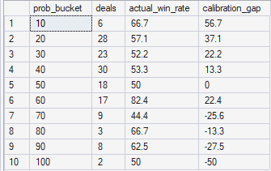
Nhận xét — Probability Calibration
Insight 1 — Pattern rõ nhất: Sales đang overconfident ở deals cuối pipeline:
Pattern rõ ràng: bucket thấp (10-60%) thực tế tốt hơn Sales nghĩ — Sales đang quá bi quan với deals mà họ cho là khó. Bucket cao (70-100%) thực tế tệ hơn Sales nghĩ — Sales đang quá lạc quan với deals mà họ nghĩ là chắc thắng.
Insight 2 — Bucket 100% chỉ win 50% — nguy hiểm nhất:
Chỉ có 2 deals nhưng đây là tín hiệu đáng lo: deals mà Sales "chắc chắn 100% sẽ thắng" lại chỉ thắng 50%. Đây là biểu hiện của confirmation bias — Sales quá gắn bó với deal, bỏ qua dấu hiệu cảnh báo từ phía khách hàng.
Insight 3 — Bucket 60% là outlier tích cực:
82.4% actual win rate với 17 deals — cao nhất toàn bộ bảng, vượt xa expected 60%. Đây là nhóm deals mà Sales đang undervalue nhất — nếu Sales biết những deals "60%" này thực ra win rate 82%, họ sẽ đầu tư effort nhiều hơn vào nhóm này thay vì dồn sức vào nhóm "90-100%" vốn không chắc như họ nghĩ.
Insight 4 — Hệ quả lên Method 2 Forecast:
Method 2 forecast sẽ bị lệch — likely underestimate overall vì phần lớn open deals đang nằm ở bucket thấp (10-40%) mà thực tế win rate cao hơn Sales nghĩ.
Recommendation:
Không dùng Method 2 làm forecast chính vì probability input đang sai lệch hệ thống. Dùng Method 1 (flat win rate 57.6%) hoặc Method 3 (stage-based) sẽ chính xác hơn trong trường hợp này. Đồng thời train Sales team recalibrate cách đánh probability — đặc biệt cần thận trọng hơn với deals họ đang đánh 80-100%.

-- 4. FORECAST — Du bao doanh thu

Insight 1 — Method 2 thấp hơn Method 1 đến $228,302 — xác nhận insight từ calibration:
Từ query calibration trước đã phát hiện Sales đang underconfident ở bucket thấp (10-60%) — tức là tự đánh probability thấp hơn thực tế. Phần lớn 723 open deals đang nằm ở các bucket thấp này. Kết quả: Method 2 tính weighted forecast dựa trên probability thấp → ra con số $873,632 thấp hơn thực tế. Method 1 dùng flat 57.6% không bị ảnh hưởng bởi bias này → $1,101,934 đáng tin hơn.

Insight 2 — $228,302 spread là con số đáng kể:Chênh lệch 228K giữa 2 methods = 20.7% của forecast Method 2. Đây là khoảng uncertainty quá lớn để planning. Nếu leadership dùng Method 2 để plan budget, họ sẽ underplan $228K — ảnh hưởng trực tiếp đến hiring, marketing spend, và resource allocation cho quý tiếp theo.

Insight 3 — $1.9M pipeline chỉ convert được ~$1.1M:
Tức là $810,000 sẽ bị mất dù đang nằm trong pipeline. Đây là "invisible loss" mà nhiều Sales team không nhìn thấy vì họ chỉ nhìn vào pipeline value tổng ($1.9M) và cảm thấy ổn. Thực tế chỉ 57.6% số đó sẽ thành doanh thu thật.

Insight 4 — 723 open deals là nguồn lực sẵn có lớn nhất:
Không cần generate thêm leads mới. Nếu tăng win rate từ 57.6% lên 65% — chỉ cần cải thiện 7.4 percentage points — forecast tăng từ $1.10M lên $1.24M, tức thêm $140,000 chỉ từ pipeline hiện có.

Recommendation:
Dùng Method 1 ($1,101,934) làm con số báo cáo chính vì calibration data đã chứng minh Method 2 bị underestimate do Sales bias. Báo cáo lên leadership dưới dạng range: "Forecast $874K–$1.1M, best estimate $1.1M".

-- 5. LOST ANALYSIS
-- 5.1 Loss rate theo Industry, Product, Country (UNION ALL)
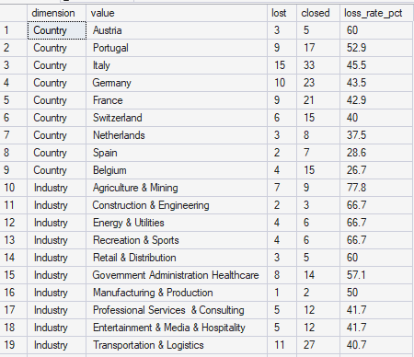
Nhận xét — Loss Rate by Country & Industry
Portugal là red flag thực sự — n=17 đủ lớn để tin, loss rate 52.9% nghĩa là thua nhiều hơn thắng. Kết hợp với query 2.3 trước (Portugal win rate 47.1%) → consistent, không phải outlier ngẫu nhiên. Cần điều tra riêng Portugal.
Italy n=33 lớn nhất, loss rate 45.5% — tức 15 deals đã thua trên 33 closed. Với 587 deals còn trong pipeline, nếu loss rate này giữ nguyên thì sẽ mất thêm ~265 deals nữa.
Insight 1 — Agriculture & Mining xác nhận lần thứ 3:
Query 2.2 win rate 22.2%, query này loss rate 77.8% — cùng một data, 2 cách nhìn, cùng kết luận. Đây không còn là nghi ngờ nữa mà là bằng chứng rõ ràng: sản phẩm hiện tại không fit với Agriculture & Mining. 7/9 deals đã thua — chỉ còn 2 won deals trong toàn bộ lịch sử với ngành này.
Insight 2 — Transportation & Logistics đáng chú ý hơn các ngành loss rate cao khác:
Construction (n=3), Energy (n=6), Recreation (n=6) đều có loss rate cao nhưng sample nhỏ — có thể là may rủi. Transportation n=27 là mẫu đáng tin nhất trong nhóm này, loss rate 40.7% — tức thua 11/27 deals. Đây là ngành có volume lớn nhất ($20,783 total won revenue từ query 2.2) nên dù loss rate không thấp nhất, tác động lên business lớn hơn nhiều so với các ngành nhỏ.
Insight 3 — Cross-check với Country:
Kết hợp 2 chiều: nếu Portugal + Agriculture & Mining overlap nhiều → đó là tổ hợp rủi ro nhất cần loại khỏi pipeline sớm. Đây là phân tích có thể làm thêm bằng cách filter WHERE Country='Portugal' AND Industry='Agriculture & Mining'.
Recommendation:
Stop investing vào Agriculture & Mining — 3 lần data đều cho cùng kết luận. Investigate Portugal riêng — tìm hiểu deals thua vì lý do gì: giá, competition, hay product fit. Prioritize Belgium — loss rate thấp nhất (26.7%), cần thêm Sales coverage ở đây để tận dụng thị trường đang receptive nhất.

-- 5.2 Win rate heatmap: Industry x Product (manual pivot)
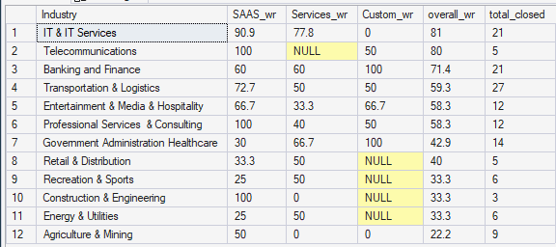
Nhận xét — Win Rate Heatmap: Industry × Product
SAAS là product "đa năng" nhất, Custom Solution là "chuyên biệt" nhất:
SAAS có data ở hầu hết industries, trong khi Custom Solution có nhiều NULL — chứng tỏ Custom Solution chưa được bán rộng rãi hoặc chỉ phù hợp với một số ngành nhất định. Services cũng có nhiều NULL ở các ngành nhỏ.

Agriculture & Mining xác nhận lần thứ 4: không có product nào đang work với ngành này — SAAS tốt nhất cũng chỉ 50%, Services và Custom 0%. Đây là bằng chứng vấn đề không nằm ở product mà nằm ở product-market fit với ngành này.

Government/Healthcare cần đúng product:
Gov/Healthcare + SAAS chỉ 30% nhưng Gov/Healthcare + Custom Solution 100% (dù n nhỏ). Gợi ý rằng Government sector cần customization — họ không mua off-the-shelf SAAS mà cần giải pháp được tailored. Nếu muốn tăng win rate ở ngành này, nên push Custom Solution thay vì SAAS.

Telecom NULL ở Custom Solution:
Telecom win rate tổng 80% (từ query 2.2) nhưng toàn bộ đến từ SAAS (50%) và Services (50%) — không có Custom Solution deal nào. Đây có thể là cơ hội chưa được khai thác: nếu Telecom receptive với SAAS và Services, liệu Custom Solution có thể mang deal value cao hơn không?

Recommendation:
Double down vào IT Services + SAAS — tổ hợp an toàn nhất, win rate cao nhất, n lớn nhất. Shift strategy ở Gov/Healthcare từ SAAS sang Custom Solution. Exit Agriculture & Mining hoàn toàn — không có product nào đang work. Test Telecom + Custom Solution — potential upside chưa được explore.

-- 6. WINDOW FUNCTIONS — T-SQL Advanced
-- 6.1 Running revenue + 3-month rolling average
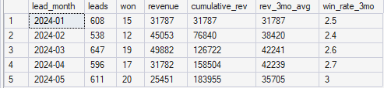
Nhận xét — Running Revenue & Rolling Averages
Insight 2 — Revenue tháng 3 cao nhất ($49,882) nhưng tháng 5 thấp nhất ($25,451):
Đây là điểm bất thường quan trọng nhất trong bảng. Tháng 5 có nhiều won deals nhất (20) nhưng revenue thấp nhất ($25,451) — trung bình mỗi deal Won tháng 5 chỉ $1,273, thấp hơn nhiều so với tháng 3 ($2,625/deal) hay tháng 1 ($2,119/deal).
Insight sâu hơn: Tháng 5 win rate tổng cao nhất (69% từ query monthly trend) nhưng deal value thấp nhất — Sales đang close nhiều deals nhỏ, dễ để đẩy số lượng. Đây là dấu hiệu của "cherry picking" — chọn deals dễ close thay vì deals có giá trị cao.

-- 6.2 Agent ranking voi RANK() va LAG()
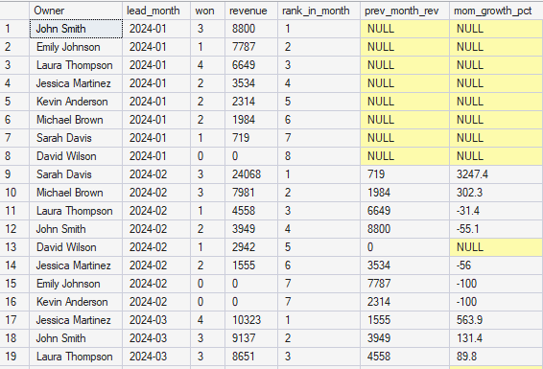

NULL ở tháng đầu tiên là đúng, không phải lỗi:
Tháng 2024-01 toàn bộ prev_month_rev và mom_growth_pct đều NULL vì LAG() nhìn về tháng trước — tháng 1 không có tháng trước trong dataset. Đây là behavior đúng của window function.
David Wilson tháng 1: won=0, revenue=0 — tháng đầu tiên không close được deal nào, rank cuối (8/8).
MoM Growth: Ai đang tăng tốt nhất?
Sarah Davis tháng 2: +3,247.4% — con số cực đoan vì tháng 1 chỉ có $719, tháng 2 nhảy lên $24,068. Đây là artifact của base thấp — % tăng trưởng lớn không có nghĩa là performance tốt nhất, chỉ có nghĩa là base thấp bất thường.

Insight 1 — Emily Johnson và Kevin Anderson -100% tháng 2:
Won 0 deals trong cả tháng — không phải hiếm trong B2B nhưng cần theo dõi. Nếu pattern này lặp lại tháng 3 thì mới đáng lo. Từ dữ liệu thấy Emily quay lại tháng 3 (row 19 chưa hiện đủ).
Insight 2 — MoM% không nên dùng standalone để đánh giá performance:
Sarah Davis +3,247% nghe rất ấn tượng nhưng thực ra tháng 1 chỉ close $719 — có thể do 1 deal nhỏ hoặc pipeline chưa kịp materialize. Metric này chỉ có ý nghĩa khi nhìn cùng với absolute revenue và số lượng won deals.
Insight 3 — David Wilson tháng 2: $2,942 từ 1 deal — cải thiện so với tháng 1:
Từ 0 deals tháng 1 lên 1 deal $2,942 tháng 2 — đây là tín hiệu tích cực nhỏ. Nhưng mom_growth_pct hiện NULL vì tháng 1 revenue = 0 → chia cho 0 → NULLIF xử lý đúng. Không phải lỗi.
Recommendation:
Dùng 3-month rolling revenue thay vì MoM% để đánh giá agent performance — ổn định hơn, ít bị distort bởi base effect. Với agents có -100% trong 1 tháng, chờ thêm 1 tháng dữ liệu trước khi có action — B2B sales cycle dài nên 1 tháng trắng không phải tín hiệu đủ mạnh.

-- 6.3 At-risk deals — deals dang mo co nguy co thua
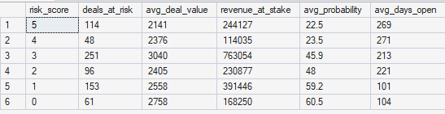

Insight 1 — $358,162 đang ở mức rủi ro cao nhất (score 4-5):
114 + 48 = 162 deals với risk score 4-5, tổng revenue at stake $244,127 + $114,035 = $358,162. Đây là nhóm cần attention ngay lập tức — avg probability chỉ 22-23.5% và đã open trung bình 270 ngày (gần 9 tháng). Kết hợp 2 yếu tố này: deals vừa cũ vừa Sales tự đánh giá thấp → khả năng cao sẽ Lost nếu không có intervention.

Insight 2 — Risk score 3 là nhóm nguy hiểm nhất về tổng giá trị:
251 deals với $763,054 revenue at stake — lớn nhất trong tất cả các nhóm, chiếm gần 40% tổng open pipeline. Avg probability 45.9% — ở ngưỡng trung bình, có thể đi cả 2 hướng. Đây là nhóm mà một chút effort đúng chỗ có thể tạo ra impact lớn nhất — không quá rủi ro như score 5 nhưng volume lớn.
Insight 3 — Pattern rõ: Risk score càng cao, probability càng thấp và days open càng dài:
Tương quan hoàn toàn nhất quán — risk scoring model đang hoạt động đúng. Deals an toàn (score 0-1) có probability cao hơn và mới hơn. Deals nguy hiểm (score 4-5) có probability thấp và đã kéo dài rất lâu.
Insight 4 — Score 0 và Score 1 vẫn cần theo dõi:
61 + 153 = 214 deals "an toàn" với $559,696 revenue — avg probability 59-60.5% và mới open ~100 ngày. Đây là nhóm gần nhất với conversion — nên prioritize để close trước khi chúng trở thành score cao hơn theo thời gian.
Insight 5 — Avg days open của score 4 (271) cao hơn score 5 (269):
Bất thường nhỏ — score 4 lại open lâu hơn score 5 một chút. Không đáng lo vì chênh lệch chỉ 2 ngày, có thể do composition của 48 deals trong nhóm này có một số deals rất cũ kéo average lên.

Recommendation:
Chia 723 open deals thành 3 priority tiers để xử lý:
Tier 1 — Action ngay (Score 4-5, 162 deals, $358K): Review từng deal, quyết định disqualify hoặc assign senior Sales để rescue. Đừng để tiếp tục "zombie" trong pipeline.
Tier 2 — Push to close (Score 0-1, 214 deals, $559K): Đây là deals gần close nhất — tập trung effort để convert trong 30-60 ngày tới. Impact nhanh nhất lên revenue.
Tier 3 — Monitor chặt (Score 3, 251 deals, $763K): Lớn nhất về giá trị — set review checkpoint mỗi 30 ngày, nếu không có progress thì escalate lên score cao hơn.

